SECCN 用户行为管理防火墙
AC系列用户手册

- 用户行为管理
- 企业级防火墙
- 专业VPN
- 智能路由
- 带宽叠加
- 负载均衡
- 动态寻址
- 流量监控
- 访问控制
- 双机热备
- 集中管理

Revision 2.6 2012年8月1日
适用于固件版本2.X
适用于AC系列产品

关于本手册

版权声明
广州鼎成信息科技有限公司©2012版权所有，保留一切权力。本文件中出现的任何文字叙述、文档格式、插图、照片、方法、过程等内容，除另有特别注明，版权均属广州鼎成科技有限公司所有，受到有关产权及版权法保护。未经广州鼎成信息科技有限公司书面许可不得擅自拷贝、传播、复制、泄露或复写本文档的全部或部分内容。

信息更新
本文档仅用于为最终用户提供信息，并且随时可由广州鼎成信息科技有限公司更改或撤回。

免责条款
根据适用法律的许可范围，鼎成科技按提供本文档而不承担任何形式的担保，包括（但不限于）任何隐含的适销性、特殊目的适用性或无侵害性。在任何情况下，鼎成科技都不会对最终用户或任何第三方因根据说明文档使用造成的任何直接或间接损失或损坏负责，即使鼎成科技明确得知这些损失或损坏，这些损坏包括（但不限于）利润损失、业务中断、信誉或数据丢失。

阅读对象
本文的读者对象为企业IT决策人员、网关的使用用户、鼎成科技的合作伙伴。

目 录

前 言 1
一、系统信息。 3
二、网络配置。 3
三、对象管理。 6
四、策略模版。 8
五、用户管理。 13
六、行为审计。 16
七、防火墙。 17
八、VPN管理。 18
九、系统管理。 19
十、设备日志。 20
十一、中心端管理。 20
附 录 21

前 言
1、设备接口分布。
网口 | 说明
CONSOLE | 计算机可用串口与本设备通过超级终端连接，做高级设置使用。
WAN | WAN口可接各种线路或网络设备，例如ADSL MODEM、光纤收发器。
LAN | LAN 口(以太网口) 连入局域网的设备，例如集线器或交换机。
WAN2/DMZ | 本网口可在界面里调整使用功能，默认为DMZ口，与LAN口功能相同。  另可调整或独立WAN2口，与WAN口功能相同。
WAN3 | 本网口可在界面里调整使用功能，默认为WAN3口，与WAN口功能相同。
WAN4 | 本网口可在界面里调整使用功能，默认为WAN4口，与WAN口功能相同。
2、连接本设备。
WAN口要连接外网进线或有外网出口的上级设备，LAN口连接内网服务器或交换机，如使用单机要对本设备进行配置，则需要使用本设备配线盒中的蓝色网线，连接本设备LAN口与电脑的网卡。
3、设置本设备。
设置本设备需要用浏览器，建议使用FireFox或IE8浏览器；在接好网线并开启本设备两分钟之后，设置本地连接IP为：192.168.0.100，然后在浏览器地址栏在英文状态下输入：https://192.168.0.254:10000/，在弹出安全警告中选择是或选择添加一个例外即可显示登陆页面，如还是不能登陆可以在浏览器设置中，把登陆地址添加到安全站点里；默认登陆用户名为admin，密码为888888。
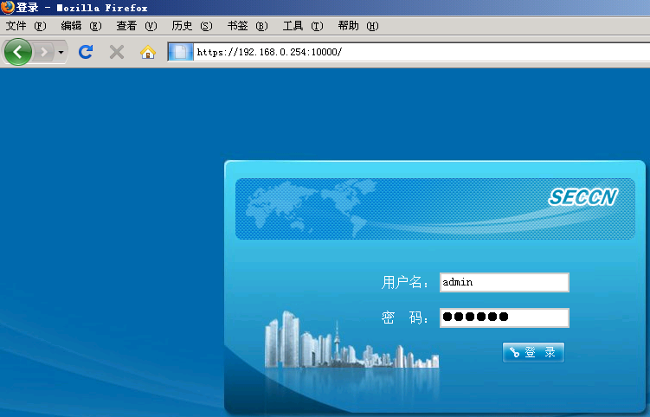

设置设备网络连接常用方法主要有两种：
A网关模式：网络配置→部署模式→外网接口管理→WAN1配置→内网接口管理→生效配置。
此种模式适用于可以直接把AC设备替换掉原有网关设备的案例：
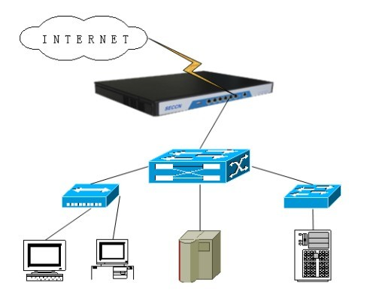
B桥接模式：网络配置→部署模式→桥接或旁路→生效配置。
此种模式适用于不方便更改已有网络结构的案例：
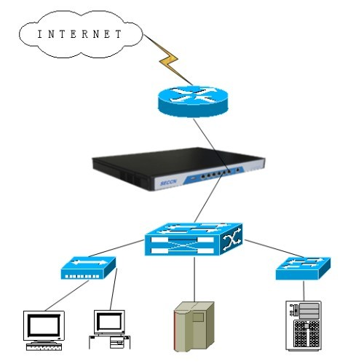
设置行为管理及审计步骤：对象管理(按所需定义各种对象方便后面调用)→策略模板(定义具体的策略、审计、流量模板，方便后面把相应的权限赋予某个用户或用户组)→用户管理(根据实际需要定义用户组或用户，一般针对公司来说，可以按部门或行为权限区分规则)。例如按照权限可分为：服务器用户组、无限用户组、受限用户组等，则从对象管理中就以之为基础设置名称，如 服务器地址组、服务器端口；服务器策略、服务器审计、服务器流量…如此定义的好处就是当做相关设置时，能直观的选择正确的项目，方便管理。

一、系统信息。
1.1 系统信息。本项菜单是显示本设备运行过程中的基本信息，以及各网口的连接情况。
1.2 当前用户列表。本项菜单是显示与本设备连接的IP及相关信息。
1.3 流速排名。本项菜单是显示经过本设备的用户流量情况，并排序显示。
1.4 接口应用流量。本项菜单是显示本设备所有接口的流量情况。
1.5 用户应用流量。本项菜单是显示经过本设备的所有用户细分应用流量的情况，并排序显示。
1.6 连接监控。本项菜单是显示某用户当前所有应用连接端口的状态及方向。
1.7 命令行工具。本项菜单是通过命令的方式，辅助诊断设备的运行情况及故障。
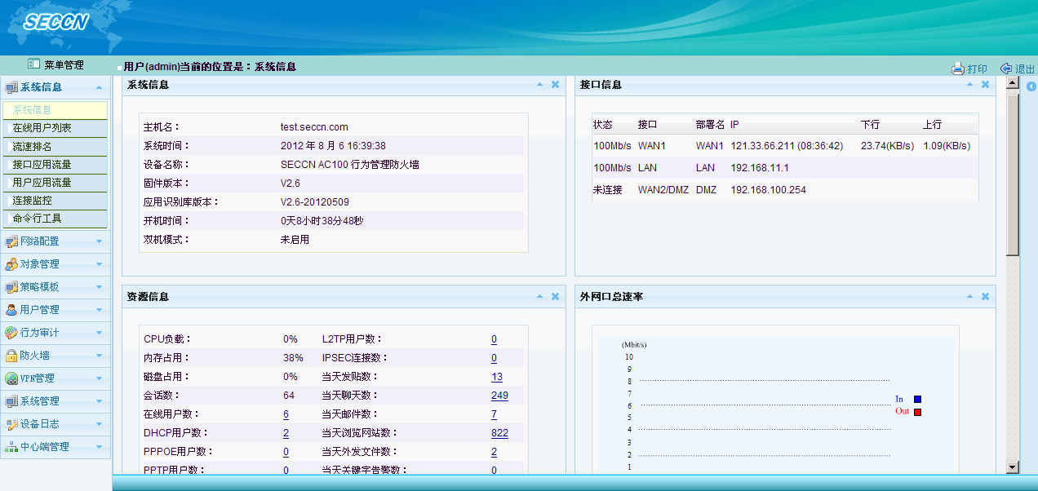

二、网络配置。
2.1 部署模式。本项菜单是设置本设备接入网络的基本设置。
2.1.1 桥接或旁路模式。当设备接入已有网络，并不改变原有网络结构的情况下，要使用本设备的内网管理功能，则需要启用本功能，并把设备架设在网关设备和内网交换机之间，让所有数据通过本设备的网口进去，再转到网关设备上即可；
桥模式的网口分为外网口和内网口，外网口就是接上层网关的网口，内网口一般是接交换机的网口，与内网口相连的机器会被设备管理。所以不要选错。上行速率和下行速率按照实际的外网速率配置，在进行智能流控的时候会根据这个速率自动调整用户速率。
旁路监控服务器是把本设备连接到交换机的镜像端口上，并指定网关设备的MAC地址，可实现对上网行为的审计功能，但用户及行为策略则无法控制。
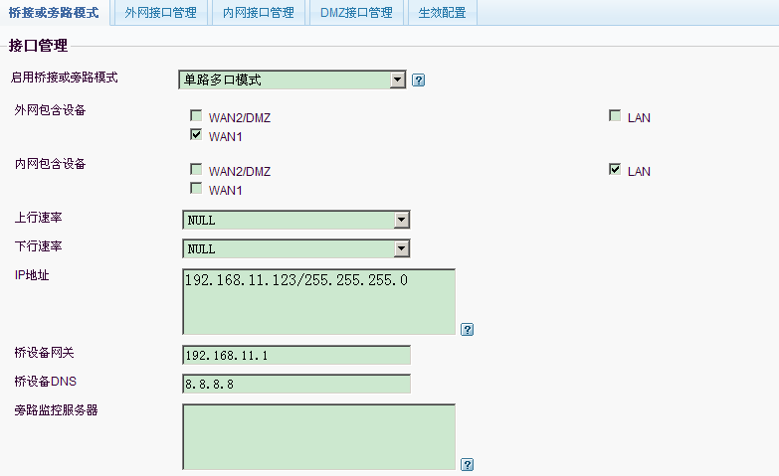
2.1.2 外网接口管理。可配置外网接口及相关设置。
2.1.2.1 选项。可调整WAN口的几种模式及MSS值，如无特殊需求，默认即可。
2.1.2.2 WAN口策略路由配置。默认内置四种国内主流运营商的IP地址，也可根据自己需要添加，添加完成之后，在后面配置WAN口的时候可以选择。
2.1.2.3 WAN口配置。WAN口类型，根据线路实际情况选择，包括ADSL，静态IP及DHCP；如是ADSL线路，则需要根据运营商分配的用户名和密码依次填入本页面，如是静态IP线路，也需要根据运营商提供的IP掩码网关DNS依次填入，如需对带宽进行管理，则需要根据实际情况，设置好带宽；如是单线路或同种运营商的多线路，下面WAN口策略路由不需勾选；如有多条线路接入可依次配置其他几个WAN口，如使用其他运营商的线路可根据需要选择下面的策略路由。
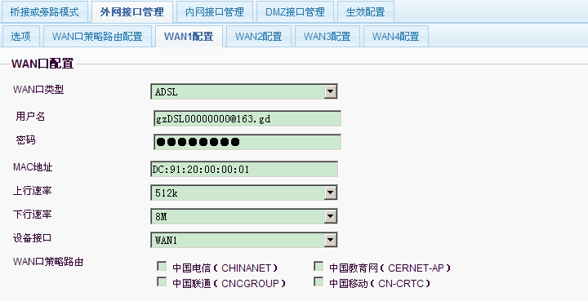
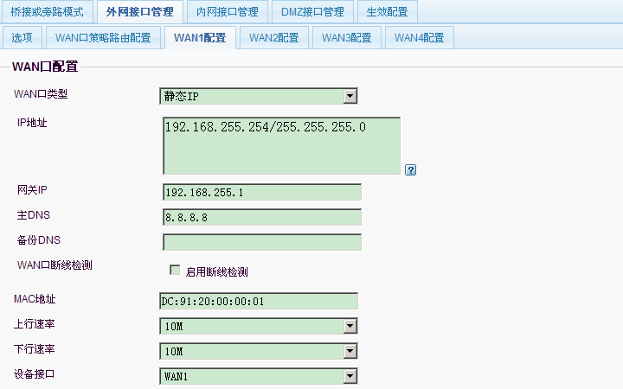
2.1.3 内网接口管理。可配置内网接口及相关设置。
包含设备指的是，可以把其中几个网口做成桥模式，假如使用环境只有一条外网线路，而内网一个还不够，这时可以在包含设备里选择除了WAN1口的其他网口，然后再配置一个内网IP地址，配置后变成1个WAN 3个LAN的设备，使用起来更灵活；802.1Q VLAN是针对部分支持这个协议的网管交换机对接使用的，可以更好的管理由交换机划分出来的VLAN；IP地址格式为：IP/掩码，如指定多个IP则每个IP占一行即可。
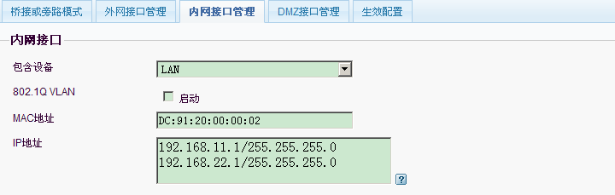
2.1.4 DMZ接口管理。可配置DMZ接口及相关设置。
根据实际情况，如需启用DMZ功能则在本项开启，并指定哪个网口为DMZ口，然后设置网口的IP地址即可，IP地址格式为：IP/掩码，设置方法同LAN口设置。
2.1.5 生效配置。做完网口设置后，要使相关设置生效就需要重新启动。
2.2 静态路由。本项菜单是设置本设备到其他网段的路由表。
2.2.1 根据实际情况，指定好目标网段和掩码及网关，保存即可生效。
2.3 内网DHCP。本项菜单是为自动获取IP的用户做分配IP用途。
2.3.1 如有自动获取IP的用户则需要打开DHCP服务，并指定IP起点和终点后确定即可，如内网口有多个IP段可依次使用IP1-4设置网段，如只有一段则只设置IP1中的范围即可，这里IP起点与终点根据实际需要填写，并不要与其他指定IP地址的用户或VPN用户冲突，以免出现问题；其他网关和DNS的设置可不填，默认为本设备即可；启用IP/MAC绑定的用户，如是自动获取IP的，可以把最后一项设置开启。
2.4 DDNS配置。本项菜单是设置绑定本设备的动态或静态DNS。
2.4.1 配置本机的DDNS。同时支持4种DDNS同时捆绑，设备出厂即已绑好2种，DDNS1默认为本公司提供的 SECCN.COM后缀的域名，规则为：序列号.SECCN.COM (注：序列号为2位英文+7位数字的组合，帖在设备电源接口或网口附近)；DDNS2默认为希网提供的免费域名，格式为：序列号.3322.org，用户名密码同为：序列号(小写)；如设备恢复出厂值，则本项要重新配置，启用DDNS1并输入序列号保存即可，其他选项默认。
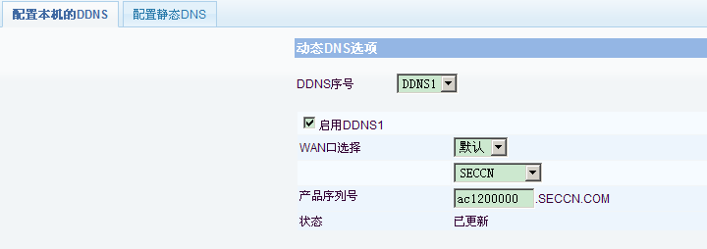
2.4.2 配置静态DNS。根据需要指定IP和域名之间对应的关系，前提是IP是静态或不经常变动的，指定后内网通过本设备做DNS，就可解析相应的域名。
2.5 SNMP配置。可使用本网管协议，查询设备的特性、数据吞吐量、通信超载和错误等。
2.6 高可用性。本项菜单是设置设备扩展功能，双机热备。
2.6.1 配置双机热备。启用本设置的前提是有2台同型号同版本的硬件设备，一台做主机，另一台做备份机，设置好心跳包接口，并指定需要检测的网口即可。
2.6.2 配置双机虚拟IP。当使用2台设备做双机的时候，需要把网口设为与实际地址同段的中转地址，并在本项中用实际地址设置成某网口的虚拟IP即可。

三、对象管理。
3.1 IP对象。
本项菜单是定义基于IP策略的对象；支持格式IP、IP1-IP2、IP/掩码；方便后面的策略中调用。
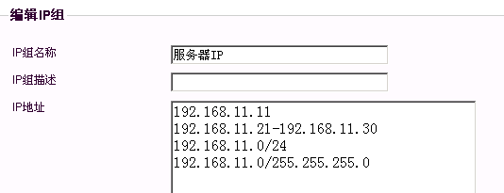
3.2 网络服务对象。
本项菜单是定义基于端口策略的对象；支持格式 PORT、PORT1-PORT2；方便后面的策略中调用。
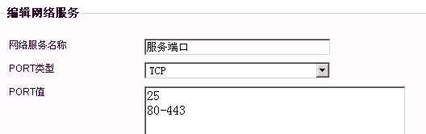
3.3 时间对象。
本项菜单是定义基于时间策略的对象；支持特定时间循环或时间段内的特定时间循环；方面后面的策略中调用。
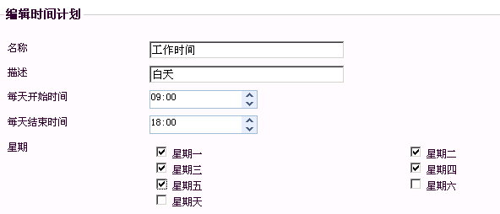
3.4 帐号对象。
本项菜单是定义基于帐号策略的对象；支持QQ、MSN、飞信、魔兽等帐号；方便后面的策略中调用。
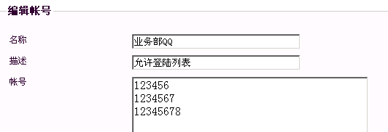
3.5 文件类型对象。
本项菜单是定义基于文件扩展名的对象；内置了多种常见格式扩展名，可按需要进行自定义，方便后面的策略中调用。
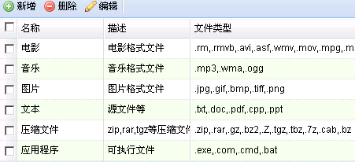
3.6 HTTP关键字对象。
本项菜单是定义基于网页数据包中的关键字对象；方便后面的策略中调用。
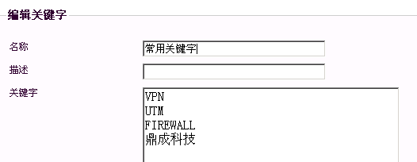
3.7 URL组对象。
本项菜单是定义基于网页URL的对象；内置了多类URL库，其中内置部分前台无显示，只显示自定义部分，可根据需要自定义类别；方面后面的策略中调用。
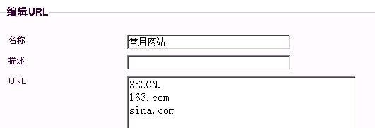
3.8 数据库审计对象。
本项菜单是定义基于数据库传输的对象；支持多种数据库类别的定义，针对某种数据库应用进行管理，以便策略中调用。
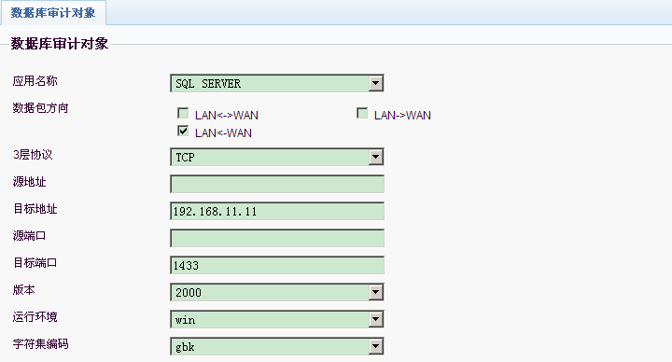

四、策略模版。
4.1 过滤策略。
配置过滤规则的模板；使用方法：先创建规则组，再选择相应组点击子规则编辑，进入子规编辑页，编辑所有规则到这个规则组中；之后在用户管理(用户组管理)中选择调用相应规则组，即可对用户生效；设备内置了几种常用的过滤规则模板，用户可以直接调用，也可以根据需要自行更改；过滤规则中优先级按照从高到低的顺序执行。
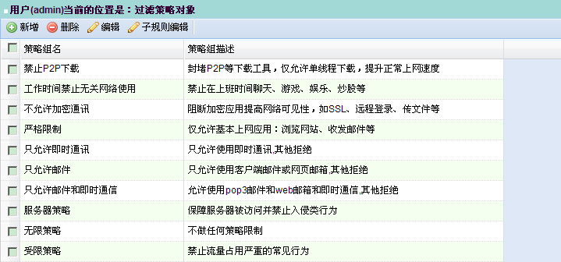
4.1.1 IP/PORT过滤。针对IP和端口及时间设定访问规则，选项后面有编辑可以直接对选项进行增加、修改、删除等操作。
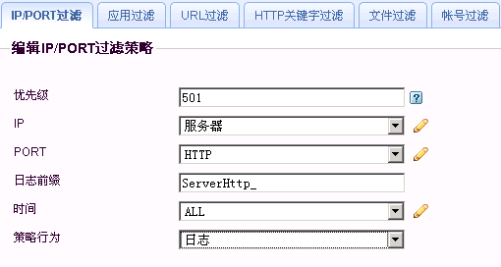
4.1.2 应用过滤。系统内置了700多种应用识别特征，分为20多类应用。涵盖了大多数知名网络应用程序。可以对上网用户进行精细管理。
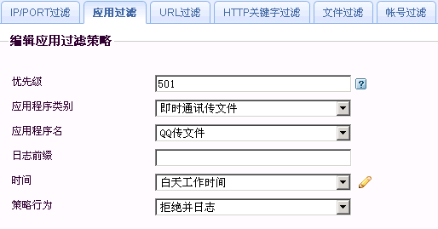
4.1.3 URL过滤。针对实际需要设置URL访问规则，如设置只允许部分或只拒绝部分，可配合URL组对象中所定义，按优先级高低设置一条高优先级的允许或拒绝某些特定的URL，然后再设置一条低优先级的拒绝或允许所有URL即可。
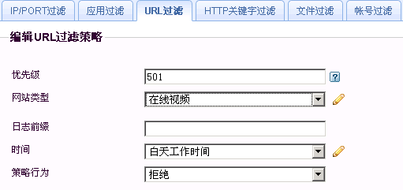
4.1.4 HTTP关键字过滤。过滤上行的HTTP关键字，例如发帖，web邮件，网页搜索等，默认拒绝时是弹出拒绝页面。
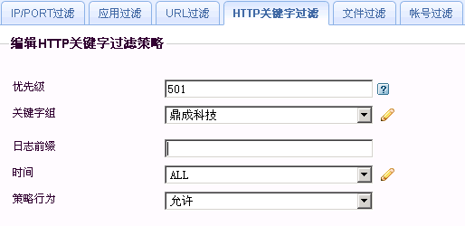
4.1.5 文件过滤。可限制在某时间段内，下载或上传某类型的文件；如浏览器上传下载的文件、web邮件的附件、ftp的文件、SMTP发送的附件、POP3接收的附件等。
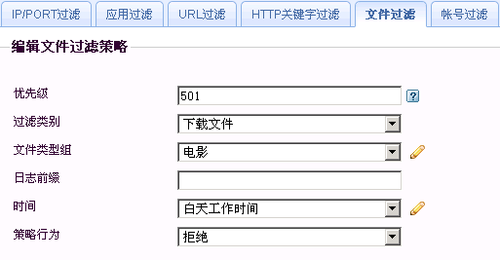
4.1.6 帐号过滤。限制登陆指定的帐号，可针对QQ、MSN、飞信、魔兽世界等类型进行过滤；如只允许登陆指定的帐号，则可先用高优先级允许部分，再用低优先级拒绝所有即可。
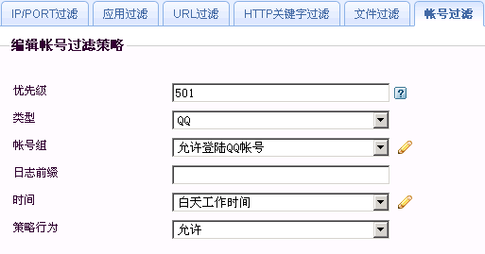
4.2 审计策略。
创建审计策略模板；配置方法：新增策略模板，选择审计项目，审计时间，保存后可供给用户管理中调用。
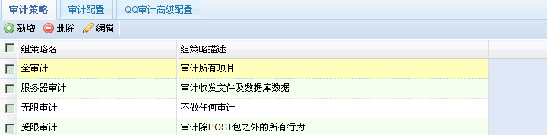
4.2.1 审计策略。可定义本审计策略中审计的细分类别及时间设置；当前系统支持12种审计类别，审计到的数据会记录到设备的数据库中。
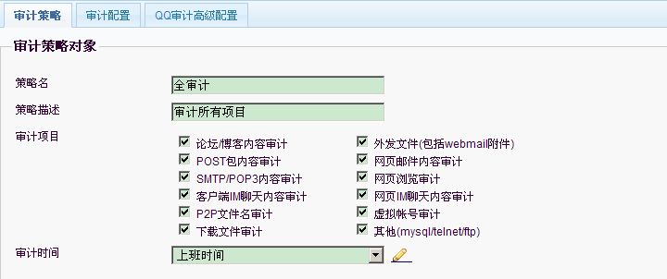
4.2.2 审计配置。论坛博客审计网站： 系统有内置的论坛博客网站，如果用户需要审计一些特点的网站，这些没有包括在当前设备中，则设备可能不会将这些网络数据当成论坛博客进行审计。此时可以将这些网站添加到这里。当前设备支持智能论坛博客识别（需开启POST包审计），设备不认识的网站也可能被正确识别。上传文件审计网站： 在HTTP审计时，系统默认只对WEBMAIL网站进行审计，用户需要审计一些特定的网站的时候，需要在这里添加。
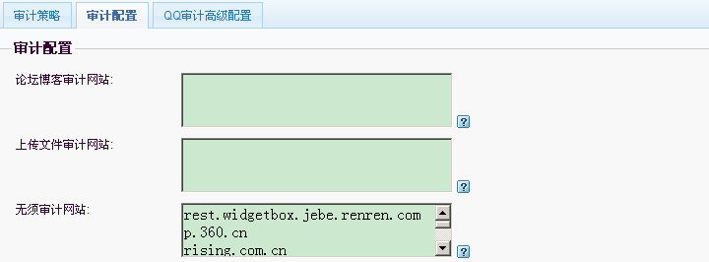
4.2.3 QQ审计高级配置。配置是否启动QQ审计功能及不需要审计的QQ号码。
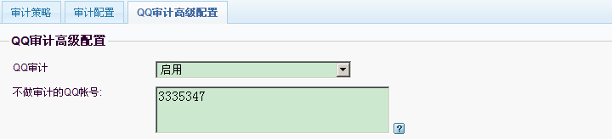
4.3 流量策略。
配置应用程序在每个用户中所占的流量比例；配置方法：先创建流量组，再选择相应组，点击子规则编辑进入子规编辑页，创建相应应用程序在每个用户或用户组中的的流量比例，以便后续调用；当然不管在用户或用户组中必须先指定其总体带宽数值。
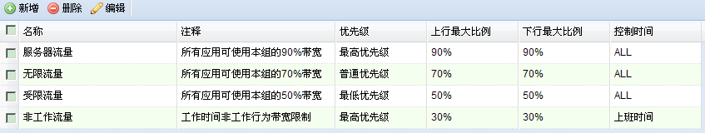
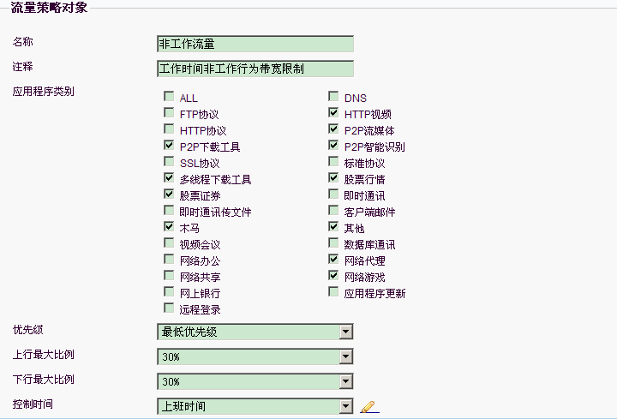
4.4 配额和提醒策略。
配置网络使用可按时间、流量等方式灵活控制每天、每月或每次上线的策略，并支持自定义页面提醒；以便于后面用户管理中调用。
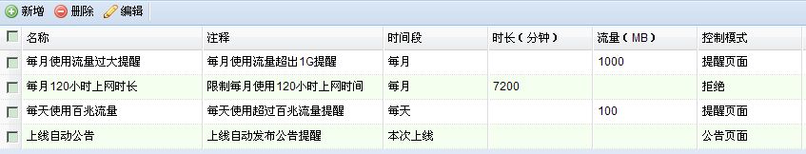

五、用户管理。
5.1 认证设置。
用户是互联网访问的标识主体，是互联网访问管理的目标对象。除身份认证信息外，一个完整的用户定义还包含其组织信息和访问策略。每一个互联网访问都对应唯一的用户（或用户组），这是安全网关实现基于用户和用户组的访问控制的基础。建立完整和准确的用户信息，更是保证进行有效互联网访问审计（监控、查询、报表）的关键。
5.1.1 管理选项。本项定义用户自动认证的方式及网段信息；排除IP中定义的IP则代表其不通过认证直接放行。WEB自动认证指匿名用户当不在自动认证范围内的时候，会跳出登陆提示页面，根据本项的开关来控制是否弹出登陆页面。匿名用户是指没有被本地用户管理的用户，由【用户组设置】〖允许匿名登录网段〗来管理，在匿名登录网段范围内的上网用户，会成为这个组的用户；当启用匿名用户自动认证的功能，并在自动认证IP网段中定义好允许自动认证的IP段的条件，即可自动通过认证，另外在下面用户组中启用自动创建用户的话，就在通过认证的同时可以自动创建好用户在某个用户组，设备默认即是这种方式。
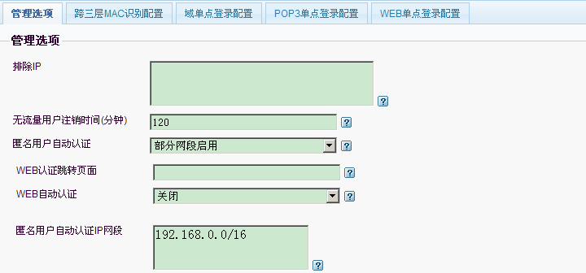
5.1.2 跨三层MAC识别配置。一般企业中经常会使用MAC/IP绑定用户，使用很方便；这种情况下，如果企业使用的是三层交换机，则无法绑定用户的MAC地址，启用跨三层MAC识别，则上网用户即使在三层交换机下面，一样可以完成MAC的绑定。实现这个功能需要启用三层交换的SNMP功能，通过SNMP获得上网用户的MAC地址。
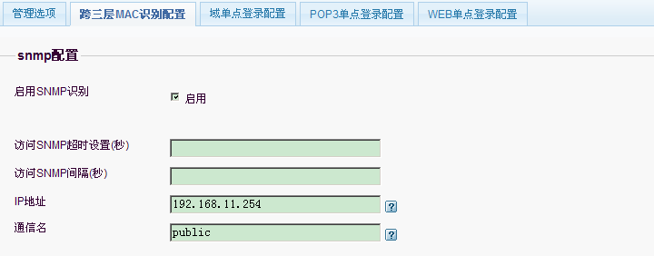
5.1.3域单点登陆配置。域单点登录是和WindowsAD认证集成。该功能需要管理员首先从安全网关中下载客户端，并将其配置导入所使用的AD域服务器中，上网用户在登录AD域时，自动完成在安全网关上得登录。
5.1.4 POP3单点登陆配置。POP3单点登录启用时，用户只需打开OUTLOOK或FOXMAIL等邮件客户端软件收一下邮件就可以完成安全设备的登录。
5.1.5 WEB单点登陆配置。WEB单点登录： 如果用户需要登录某些WEB服务器时，可以与安全设备绑定，自动在设备上登录。
5.2 用户组设置。
使用用户组功能可以方便用户管理，在用户组中选择的过滤规则、审计规则、流量控制等自动生效于组中的用户；组优先级的用处是为匿名用户属于那个组提供优先级管理，如多个组的〖允许匿名登录网段〗包含相同的IP网段时，优先级高的先匹配。〖允许匿名登录网段〗〖匿名登录创建本地用户〗〖创建IP/MAC用户〗的使用参考【认证设置】中的介绍。〖过滤策略〗〖审计策略〗〖应用流量策略〗〖配额策略〗可以选择在【策略模板】中创建的模板。〖智能流量控制〗如果启用，则用户组中的用户流量可以在一个范围内自动调整，此时需要在WAN口或桥接口配置好上下行最大流量。
如果不启用智能流控，则只能控制用户的最大上下行流量。〖会话数配置〗可以控制内网用户的最大连接数，不配置时默认是最大3000个会话数。如果用户是服务器时，应该吧此回话数加大。〖外网口〗表示在多WAN的环境中，组用户使用哪个外网口上网，默认时安全网关可以根据【部署模式】里的配置自动选择走哪个外网口，或多个外网口一起使用，以实现负载均衡。
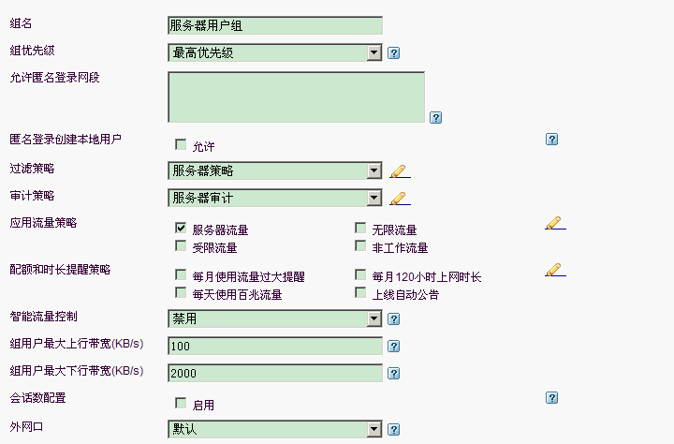
5.3 用户设置。用户的创建有四种方法：一是匿名或单点登录自动创建，详见【用户管理】【认证设置】；二是管理员手动创建；三是批量用户导入；四是IP/MAC扫描。
5.3.1 用户编辑。编辑用户的属性，可以配置过滤策略、审计策略、用户所属组，可以选择用户的认证类型；如果配置了IP/MAC对应，则用户无须登录即可认证；选择了用户组，此时用户不需要再配置策略规则和流量，会自动继承用户组的属性；如果想修改用户的属性，也可以重新配置。
5.3.2 批量用户导入。管理员可以事先编辑用户文件，文件格式可以从设备上下载；编辑完成后再倒入设备中；注意文件格式TXT模式，用记事本软件来编辑。
5.3.3 IP/MAC扫描。IP/MAC扫描可以自动扫描局域网内的IP/MAC，产生IP/MAC绑定用户。
如果设备在三层交换机之上，可以在三层交换机上启用SNMP服务，在〖SNMP服务器IP〗中配置好三层交换机的IP，就可以跨三层获得上网用户的MAC/IP。扫描出相应的网段的MAC/IP用户后，在〖导入用户组〗选择特定的用户组，点击导入即可。
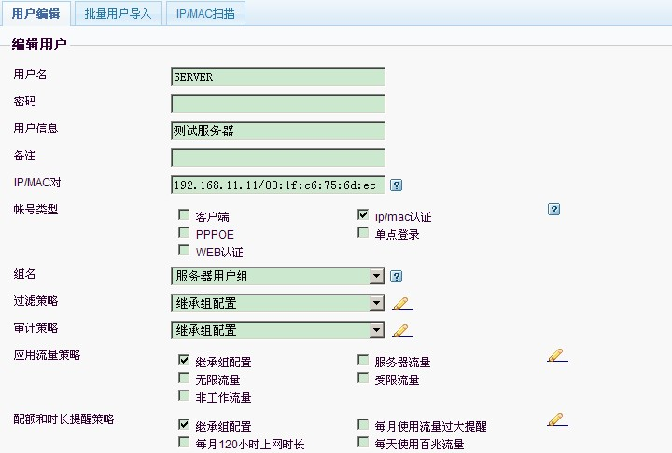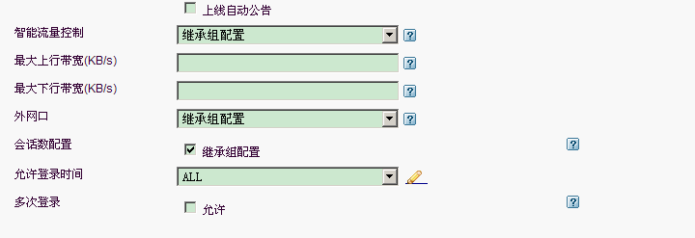

六、行为审计。
6.1 用户行为查询。
6.1.1 用户登陆信息查询。根据帐号或源IP查询在指定时间段内登陆的信息。
6.1.2 行为日志内容查询。当策略中启用日志记录功能后，可在本项中根据帐号或源IP查询在指定时间段内的行为日志。
6.2 内容审计查询。
6.2.1 访问网站。根据指定的条件，查询符合条件的网站访问记录。
6.2.2 虚拟帐号。根据指定的条件，查询符合条件的虚拟帐号登陆信息，如邮箱登陆。
6.2.3 搜索引擎行为。根据指定的条件，查询符合条件的搜索关键字的记录。
6.2.4 论坛/博客审计。根据指定的条件，查询符合条件的论坛博客访问信息，如QQ空间。
6.2.5 WEBMAIL审计。根据指定的条件，查询符合条件的网页登陆邮箱的收发记录。
6.2.6 POST审计。根据指定的条件，查询所有的不符合其他类别的数据包信息。
6.2.7 SMTP/POP3审计查询。根据指定的条件，查询符合条件的使用邮件客户端收发的邮件记录。
6.2.8 聊天内容。根据指定的条件，查询符合条件的使用即时通讯工具的聊天记录。
6.2.9 外发文件。根据指定的条件，查询符合条件的外发文件记录，如邮件附件。
6.2.10 下载文件。根据指定的条件，查询符合条件的下载文件信息。
6.2.11 数据库审计。根据指定的条件，查询符合条件的数据库相关纪录。
6.2.12 TELNET审计。根据指定的条件，查询符合条件的telnet命令操作相关纪录。
6.2.13 FTP审计。根据指定的条件，查询符合条件的ftp命令操作相关纪录。
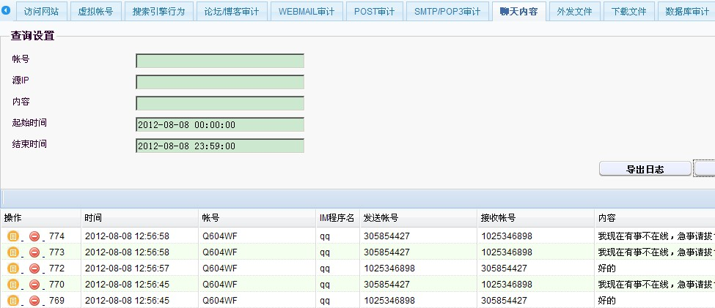
6.3 数据库审计查询。
6.4 统计报表。统计各种资源使用情况，提供查询条件，产生报表，包括饼装图，走势图等。
6.4.1 用户资源使用统计。统计用户各种应用类别的总使用时间，和使用流量，依据流量自动排序可以查询总的流量，或某个类别的流量。
6.4.2 应用程序资源使用统计。可以查询每个用户一段时间内，各种应用的流量，使用时长；也可查询一组或所有用户一段时间内，各种应用的总流量，总时长；应用时长是根据用户来统计的，总时长加在一起会显得比较大，这属于正常情况。
6.4.3 网站资源使用统计。统计一段时间内某个用户或所有用户不同类别网站的访问次数。
6.4.4 每小时资源使用统计。每小时或每天的用户流量走势图。

七、防火墙。
7.1 设置选项。
本项是定义防火墙的一些防攻击、防毒、外网连接设置设备及网口的相关参数值。
7.2 NAT配置。
本项是定义网络地址转换的规则；用于设置SNAT规则，将经过设备转发时，符合条件的数据包进行源IP地址转换。
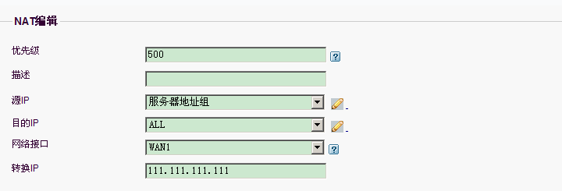
7.3 端口映射。
本项是用于对到达设备的数据包进行目标地址转换；支持格式端口→端口、端口1 - 端口2→端口1 - 端口2的格式；常见应用包括发布服务器，将内网服务器的服务映射到公网，提供Internet用户进行访问；此功能支持内网用户使用域名或外网IP来访问本地服务器。由于内网的用户需要认证才能上网，服务器IP，也需要完成认证，或者可以将服务器IP添加到【认证设置】〖排除IP〗中。
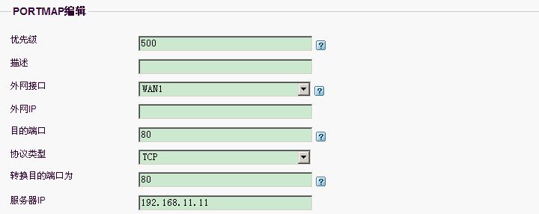
7.4 数据包控制。
本项是设置基于数据包的过滤规则；可以调用IP对象、服务对象、时间对象来做数据包的过滤规则，设置本项设置的前提是需要了解所要控制的行为的数据包走向，并按照优先级的从高到低顺序执行。
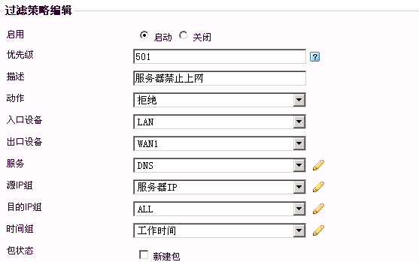
7.5 隔离设备映射配置。
本项是设置视频监控类设备的隔离使用，代理参数的设置。

八、VPN管理。
8.1 IPSEC设置。
增加VPN配置有两个选项，分别是本设备做为：服务器端或客户端然后进行配置，配置方法基本相同，两台设备对接，其中一台要做为服务器端，另一台要做为客户端才可连接；用户名和密码设置好了之后，本地子网是指正在配置的设备所在的内网网段；对方子网则是外地的设备所在的内网网段；对方IP或域名是指做为客户端时，需要连接外网的那台服务器端的时候所输的外网服务器端的IP或绑定的域名。高级中包括了针对本IPSEC隧道连接的相应参数，如需与其他品牌设备对接，则可先使用野蛮模式，然后再根据实际需要对参数进行调整；使用IP做为ID功能则是本设备与以前老版本设备互联时候需要开启本功能；网络设置选项里的VPN用户虚拟为本机IP和支持VPN隧道转发，在对复杂的网络环境的时候，可以让VPN连入的IP做为网关的IP的身份进行通讯，按照已有的路由进行连接，主要针对多VLAN复杂网络情况，穿透防火墙用的，默认是关闭的。注：服务器端和客户端两边网段不能冲突。
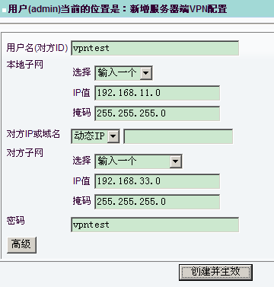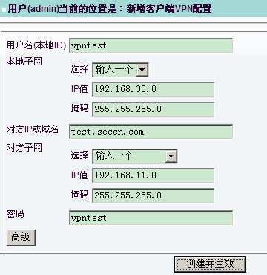
8.2 SSLVPN设置。
本项要根据实际的应用，设置连接某IP:端口的B/S应用的用户名和密码。
8.3 PPTP设置。
8.3.1 PPTP用户编辑。本项是指在开启PPTP的前提下，指定外面PPTP用户连入的用户名和密码，也可根据情况指定连入用户被分配的IP地址(注：PPTP设置范围内从后往前)。
8.3.2 PPTP设置。本项是针对只使用一台硬件设备，外面用户需要通过VPN软件连接到硬件端下面的服务器，则配置本项。在本地内网，分配一个IP段给外面VPN连入的用户使用，但要注意IP段不能和本地指定的IP、DHCP地址段冲突；选择好IP段(注：根据需要设置范围，不要过大导致IP资源浪费或产生冲突)，然后启用PPTP功能。
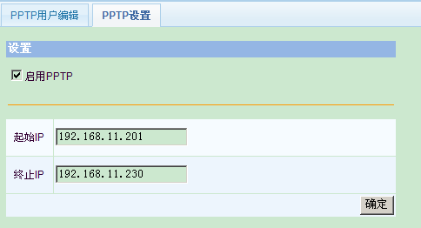
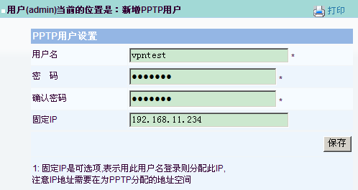
8.4 L2TP设置。
8.4.1 L2TP用户编辑。本项是指开启L2TP的前提下，指定连入的用户名和密码。
8.4.2 L2TP设置。本项是指定L2TP的连接方式、IP段、加密方式及密钥。
8.5 当前VPN用户。
本项是显示所有VPN隧道建立连接的情况及相关信息。
8.6 PPP认证设置。
8.6.1 拨号用户认证设置。针对某种接入认证的方式选择是否需要启用外挂RADIUS认证。
8.6.2 RADIUS认证配置。设置RADIUS认证服务器的相关参数。

九、系统管理。
9.1 系统授权信息。如需升级应用特征，或使用期限，用户数限制，可以将此特征码发给厂家，获得新的LICENSE授权。
9.2 系统升级。可通过软件升级的方式拓展功能、修复BUG。
9.3 管理员配置。
9.3.1 登陆选项。设置关于登陆管理界面相关的一些设置及允许或拒绝的IP列表。
9.3.2 登陆用户管理。指定允许管理本设备的用户列表及允许管理模块的权限。
9.3.3 生效配置。通过重新启动WEB服务，使用户管理等选项即时生效。
9.4 时间设置。设置本设备的时间及时间服务器地址。
9.5 备份与恢复。
9.5.1 配置备份。针对某部分或整体的配置进行备份或恢复。
9.5.2 行为审计备份。使用FTP服务器做为审计纪录备份载体的相关设置。
9.5.3 设备日志备份。使用FTP服务器做为设备日至备份载体的相关设置。
9.6 恢复默认值。清空本设备的所有设置，恢复到出厂状态。
9.7 重新启动。重新启动本设备。
9.8 高级配置。
9.8.1 高级配置。可调整日志的等级，默认为简略日志；可调整过滤规则拒绝时是否弹出拒绝页面；及审计和策略的日志相关设置；FTP的端口调整；病毒库升级功能的相关设置。
9.8.2 邮件告警配置。设置本项邮件相关行为，为策略中调用邮件告警的操作服务；也就是当触发某种行为的时候，可以通过邮件的方式给到某个邮箱中，方便察看。
9.8.3 设备信息配置。设置本设备的基本身份信息，以便使用多台设备的时候不会混淆。
9.8.4 数据库管理。设置本设备所纪录的所有行为，在设备数据库中保存的时间及磁盘占用比例和邮件提醒百分比；另可使用重置数据库，可达到清理所有行为纪录的目的。
9.8.5 编辑公告页面。编辑当策略调用公告页面时候，公告提示的相关文字信息。
9.8.6 编辑拒绝页面。编辑当策略调用拒绝页面时候，页面提示的相关文字信息。

十、设备日志。
10.1 日志配置。设置日志转发到邮箱或保存到本地的功能。
10.2 日志查询。查询符合某种条件的某种类型日志。

十一、中心端管理。
11.1 告警现场。显示连接到中心端的设备的最近的 审计报警信息,每5秒刷新一次。
11.2 告警日志审计。审计客户端发送的报警信息 告警策略由中心端策略下发。
11.3 场所状态与设定。显示当前中心端管理的设备列表。
11.4 设备内容审计。根据不同审计类型和指定条件，查询所有设备的行为日志的详细内容。
11.5 虚拟帐号表。相应帐号登录时会触发告警，需要启用帐号审计。
11.6 内容关键字。在发送的包中含有定义的关键字会触发告警，需要启用页面浏览审计，POST包审计，论坛博客审计。
11.7 站点关键字。在查看特点网站时会触发告警，需要启用页面浏览审计。

附 录
1、建立PPTP VPN客户端。
在需要连接的电脑上，选择设置网络连接→创建一个新的连接→连接到工作场所→虚拟专用网络连接→连接名(标识随便填写)→地址(服务器端设备绑定的域名或IP)→完成；然后根据服务器端建立的用户及对应密码来进行连接，连接后就可以以局域网的方式访问服务器端的资源了。
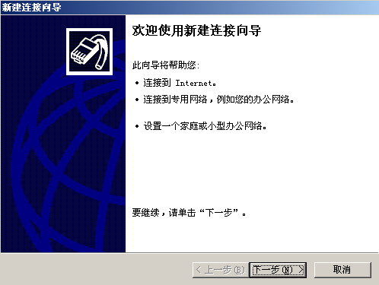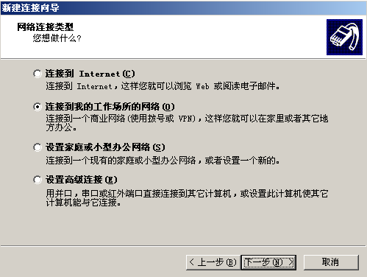
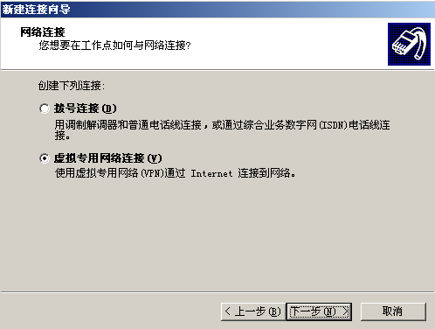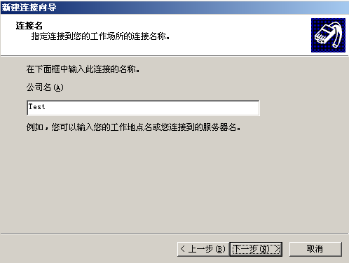
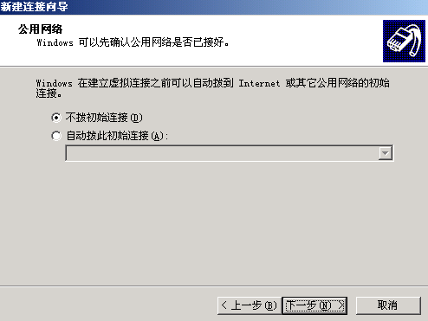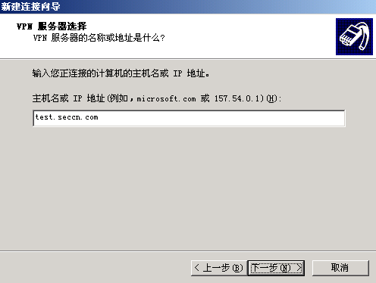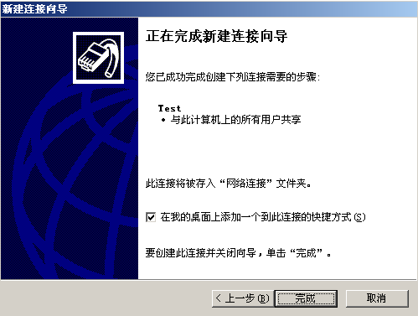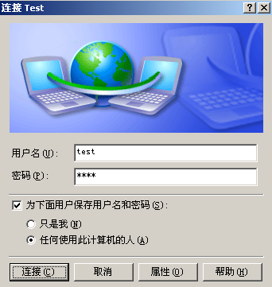
设置完成之后，不要直接连接，需要设置一下。
注：在网络→TCP/IP→属性→高级→在远程网络上使用默认网关，把对号去掉，否则有可能会影响本地计算机上网，所以建立的时候如无特殊需求则把这项取消。
设置好之后，就可以根据VPN服务器端的PPTP用户中设置的用户名和密码进行连接了，为了以后连接方便，所以把保存密码选项勾选上。
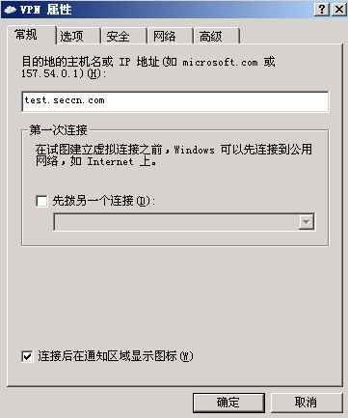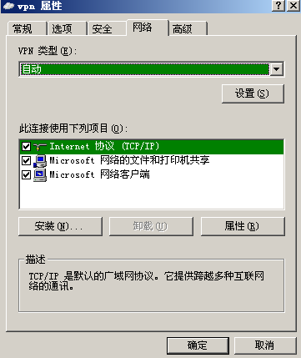
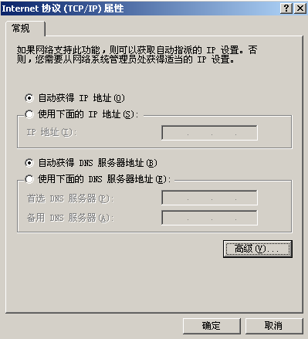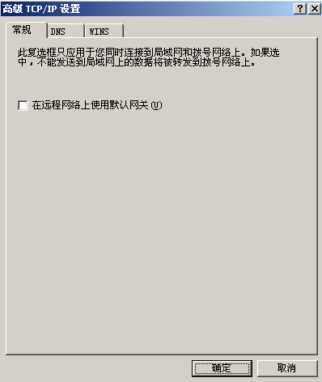
2、故障诊断常用命令。
①PING：
可通过是否PING通判断网络连接的情况；通过网络延时，判断故障出现在哪个结点，例如在使用PPTP客户端连接的时候，连接服务器很慢，则可通过本方法检测故障出在哪里：
在客户端电脑：
A测试本机与外网连接延时：ping www.seccn.com –t
B测试本机与服务器连接延时：ping 192.168.11.11 –t
如A与B的测试结果TIME值都较大并且基本数值差不多，则客户端内网流量过大。
如A的测试结果TIME值正常(<50)，而B的测试结果偏大，则服务器端网络流量过大。
如A的测试结果正常，而B的测试不通，则说明VPN连接出现问题。
②TELNET：
很多情况下，我们需要判断一个端口是否开启正常、或端口映射是否成功，或域名解析是否正常，这种情况下是不能用PING命令判断的：
在某台不受限的电脑：
判断局域网电脑的8888端口的服务是否开启：telnet 192.168.11.11 8888
判断7777端口映射是否成功：telnet test.seccn.com 7777
判断test.seccn.com的域名更新是否正常：telnet test.seccn.com 10000
注：如不通则会提示 在端口 XXXX: 连接失败或自动关闭DOS窗口；如通则会显示一个黑屏，光标在窗口首位闪烁。
③NETSTAT
在有些情况下，我们想开放某个服务的端口，但不知道这个服务使用的是什么端口，则可通过这个命令，在服务所在电脑运行；同样也可查看所在电脑的一些端口占用情况：
使用命令：netstat –an，返回结果中看到本机开启的TCP/UDP端口及状态。
④ARP
在切换设备时，网关MAC发生变化，而计算机的ARP表里并没有更新成新网关的MAC，这个时候需要手动清理一下：
使用命令：arp –d，则清除了原表中的IP/MAC对应信息；可以使用命令：arp –a，查看现有表里的IP/MAC对应信息。
3、恢复出厂设置。
当设备使用出现故障，无法进入管理界面，无法通过管理界面对设备设置进行恢复的时候，可使用设备配件盒中的串口线进行高级诊断或恢复出厂设置；串口线一端为梯形口九孔，另一端为RJ45网口；一端连接电脑的COM口，另一端连接本设备的CONSOLE口；连接好之后可通过WINDOWS附件→通讯→超级终端(非系统默认安装组件，如没有可在添加删除组件的附件-通讯中单独添加)进行连接，配置每秒位数(波特率)为：115200，数据流控制：无，其他项默认即可；配置并连接好之后，按几次回车，终端窗口会出现要求输入用户名密码的状态，这时候用户名密码都输入：default；即可把本设备恢复出厂状态。
4、寻求技术支持。
当设备使用过程中出现任何问题，可与我公司客服人员联系：
客服电话：4006-82-4006
公司网址：http://www.seccn.net/
公司邮箱：support@seccn.net / seccn@qq.com
联系时请提供如下资料：
公司名称 | 产品型号 | 产品序列号
详细问题或故障现象



广州鼎成信息科技有限公司
http://www.seccn.net/
中国·广州

